PAUDO

alleinstehendes 2 ½-Zimmer-Haus

mit grossem Umschwung und schöner Aussicht

…………………………..………….……………………………..………………………………………………………………….

Casa nella natura da sola di 2 ½ locali

con grande terreno e bella vista

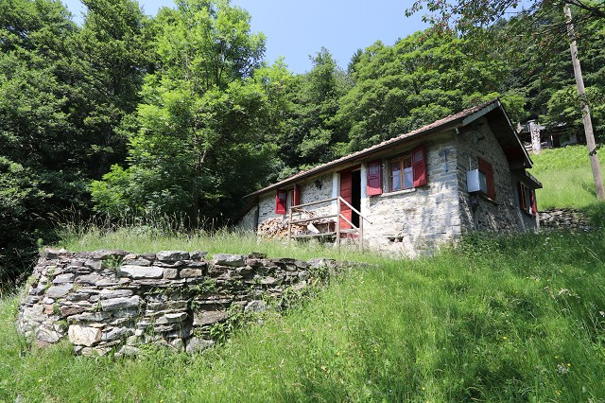

4180/3025

Fr. 175‘000.--

Standort | Umgebung

Eckdaten | Ausstattung

Wohnfläche: ca. 48m2
Grundstückfläche: ca. 1854 m2
Etagen: 1
Zustand: gut
Dusche/WC: ja
Bodenbelag: Parkett
Zweitwohnsitz: ja, möglich
Heizung: Kamin, Elektro
Parkplatz: öffentliche PP

6582 Paudo, Monti di Ravecchia

Region: Bellinzonese
Lage: absolut ruhige, sonnige Alleinlage
Aussicht: schöne Aussicht

Schulen: in Pianezzo
Einkauf: in Pianezzo
öffentlicher Verkehr: ja
Distanz nächste Stadt: 13km
Distanz Autobahn: 13km

Beschreibung

Dieses 2 ½-Zimmer-Häuschen liegt an absolut ruhiger und sehr sonniger Alleinlage nördlich von Pianezzo/Paudo auf Monti di Ravecchia in der Gemeinde Bellinzona.
Das Haus befindet sich in einem guten, gepflegten Zustand und wirkt sehr heimelig, rustikal und charmant.
Es verfügt beim Eingangsbereich über ein schönes Wohn-/Esszimmer mit Kamin und angrenzender Küche, Dusche/WC sowie Schlafzimmer.
Der grosse Umschwung beinhaltet einen terrassierten Sitzplatzbereich und einer Wiesenfläche in leichter Hanglage. Ein schöner Ausblick erstreckt sich auf die umliegenden Berge und im Winter über die Magadinoebene bis zum Lago Maggiore.

Das Haus ist mit dem Auto nicht direkt erreichbar. Mit einem 4x4-Auto kann man bis ca. 200m vor das Haus fahren. Ein bequemer Waldweg führt von dort hinunter zur Liegenschaft.
Die ganzjährig befahrbare Strasse endet ca. 500m oder 10-15 Gehinuten vor dem Haus. Dort gibt es genügend Möglichkeiten, das Auto zu parkieren.

In ca. 13km erreicht man Bellinzona und die Autobahn. Locarno und der Lago Maggiore liegen ca. 40 Minuten entfernt.

Highlights

- absolut ruhige und sehr sonnige Alleinlage mitten in der Natur
- grosser Umschwung mit terrassiertem Sitzplatz
- charmantes, heimeliges Wohnambiente
- nur ca. 13km von Bellinzona entfernt

Ubiciazione

Informazione sull'immobile

Superficie abitabile: ca. 48 m2
Superficie terreno: ca. 1854 m2
Piani: 1
Ristrutturazione: si
Doccia/WC: 1
Abitazione secondaria: si
Pavimento: Parquet
Riscaldamento: elettrico e camino
Ripostiglio: 1
Posteggi: a lungo strada nel bosco

6500 Bellinzona, Paudo, Monti di Ravecchi

Regione: Bellinzonese
Posizione: molto tranquilla, soleggiata
Vista: bella vista

Possibilità d'acquisti: Giubiasco
Mezzi pubblici: a Paudo
Prossima città: 13 km
Autostrada: 13km

Descrizione

Questo rustico di 2 ½ locali con terreno si trova in posizione panoramica, da sola, molto tranquilla e soleggiata sopra Paudo, Monti di Ravecchia nel comune di Bellinzona.

L’edificio si trova in buono stato. La casa comprende in un solo piano il soggiorno/pranzo con cucina e camino, una camera e la doccia/WC. Addossato si trova un ripostiglio. Sotto la casa è un prato di ca. 1800 m2. Una bella vista si estende sulle montagne circostanti e nell’inverno sul piano di Magadino fino al Lago Maggiore. La proprietà è ideale per un abitazione di vacanza. Qui si trova nella natura non lontano di Bellinzona.

L’immobile non è raggiungibile in macchina. Si può posteggiare la macchina a lungo della strada boschile e dopo si deve caminare ca. 10 minuti sul sentiere pianeggiante. Il centro di Bellinzona e l’autostrada A2 a Bellinzona-Sud sono raggiungibili in 20 minuti. A Paudo è una fermato del bus. Le città Lugano e Locarno sono a 40 minuti. Un negozio d’acquisti si trovano a Pianezzo.

Highlights

- bella vista
- nella natura da sola
- bel terreno intorno
- molto tranquilla, soleggiata,
- 10 minuti a piedi d’un sentiero pianggiante

Eingangsbereich, Wohn-/Essbereich, Küche zona entrata, soggiorno/pranzo e cucina

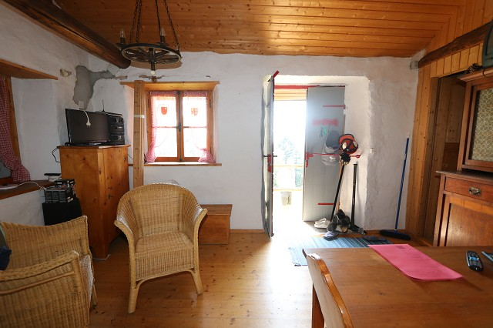
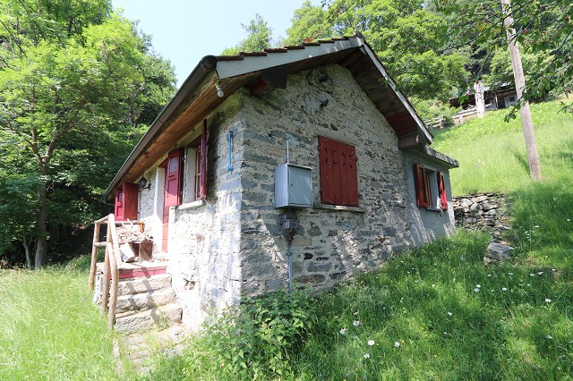

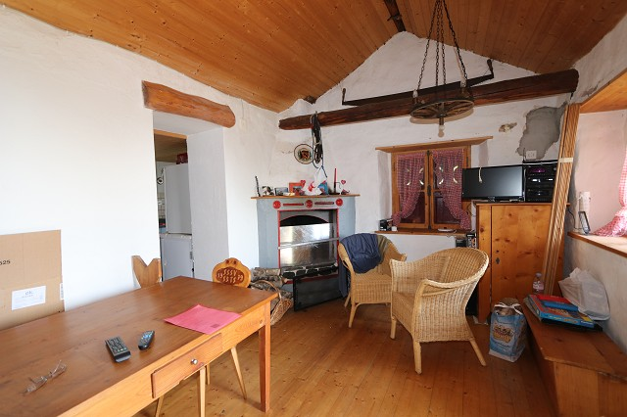
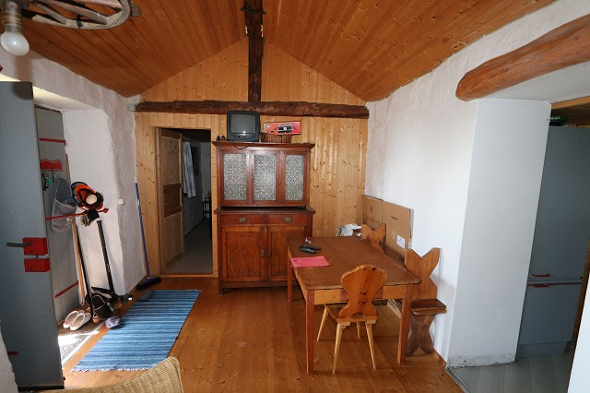

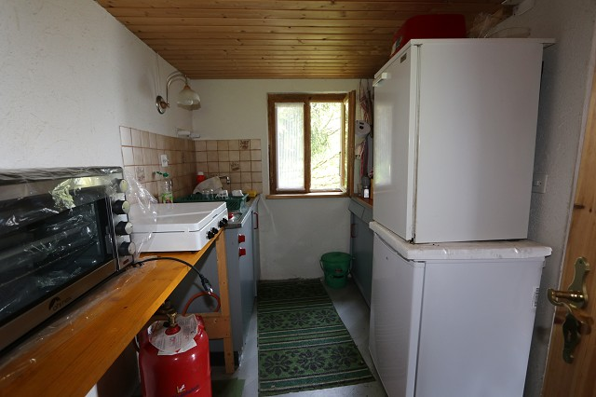
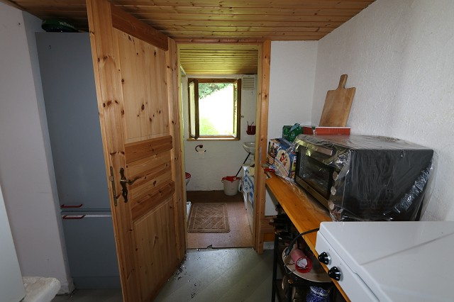

Dusche/WC, Zimmer, Umschwung doccia/WC, camera e terreno
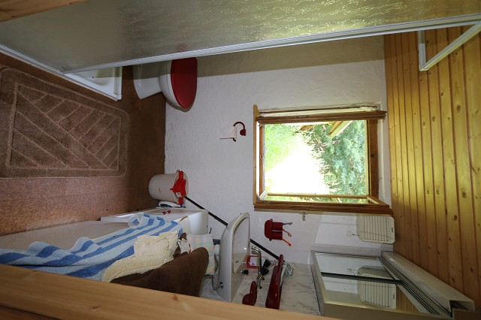

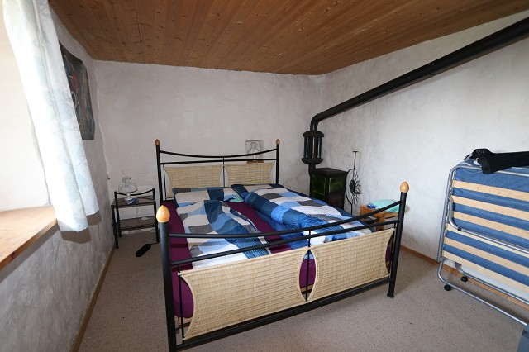

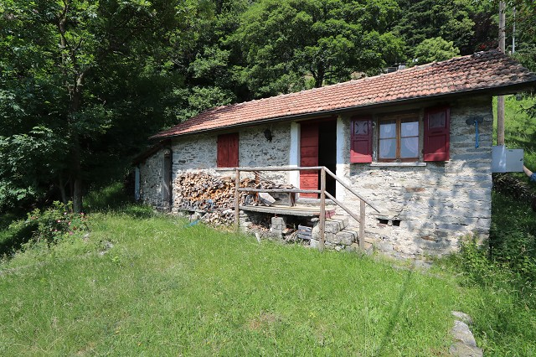
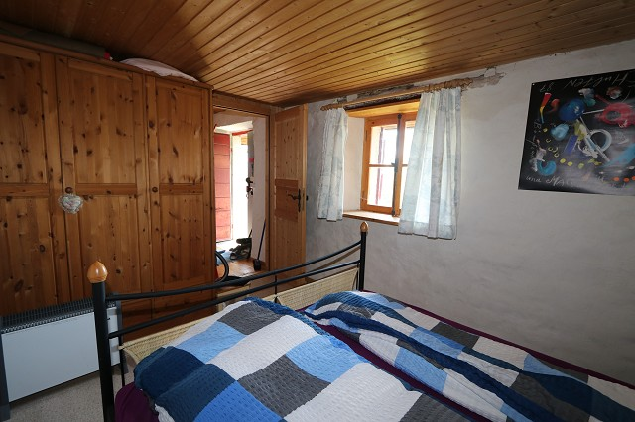

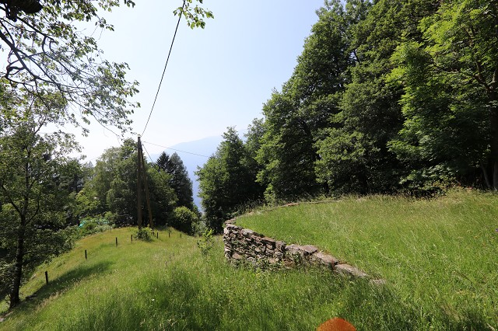
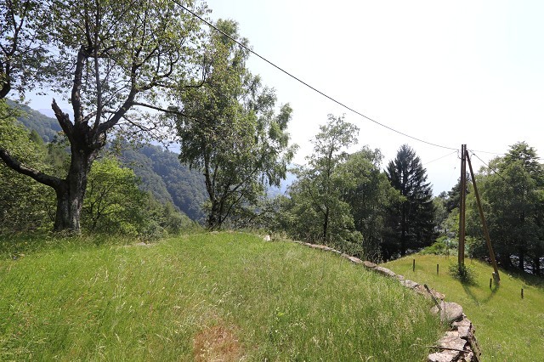

Umschwung und Zugang/Zufahrt terreno e ingresso/accesso

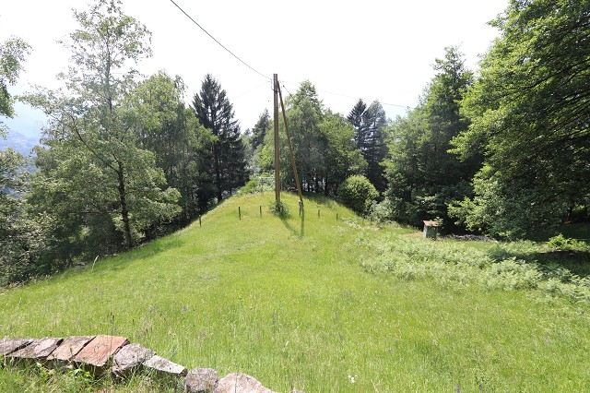
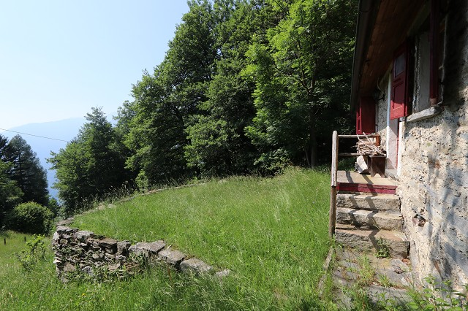

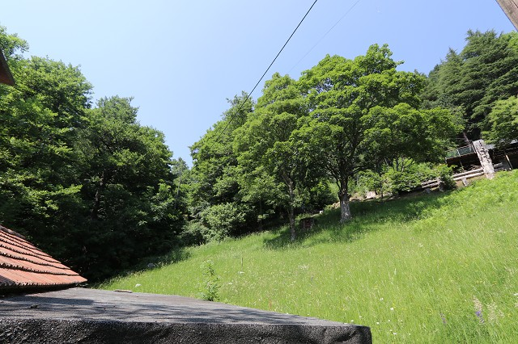
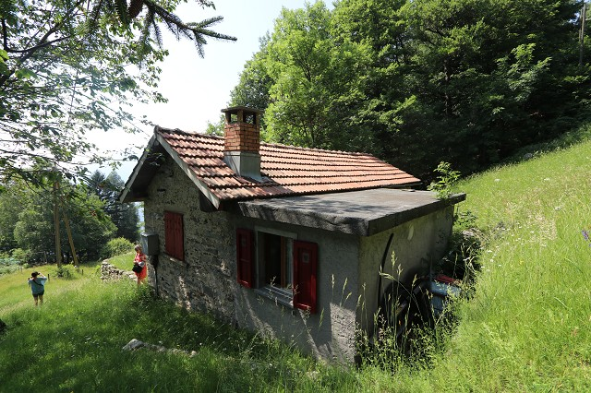

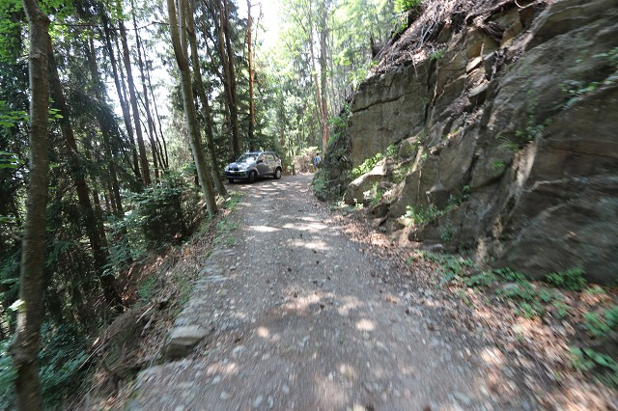
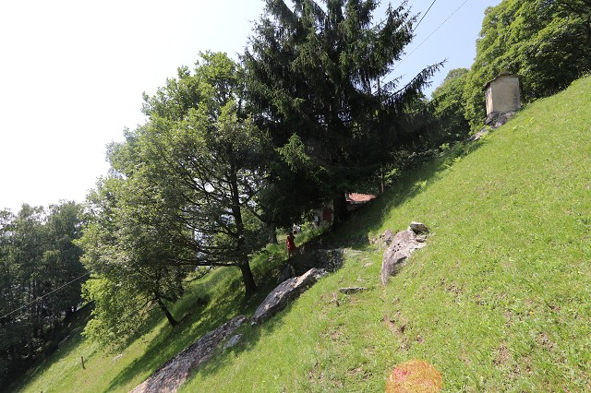

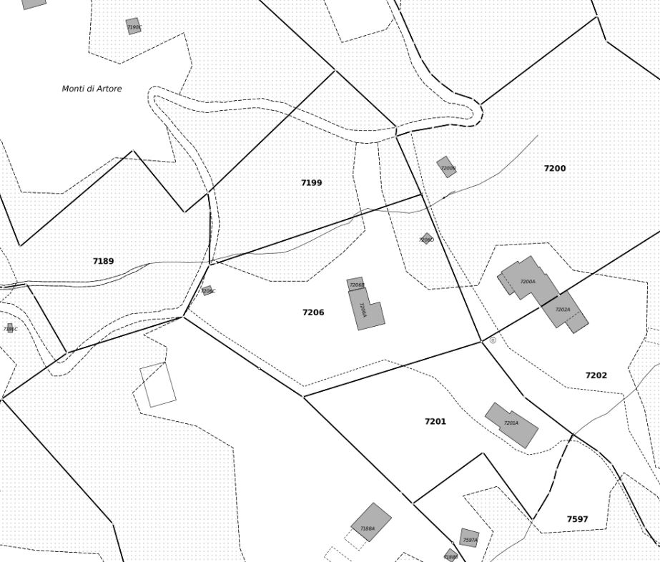

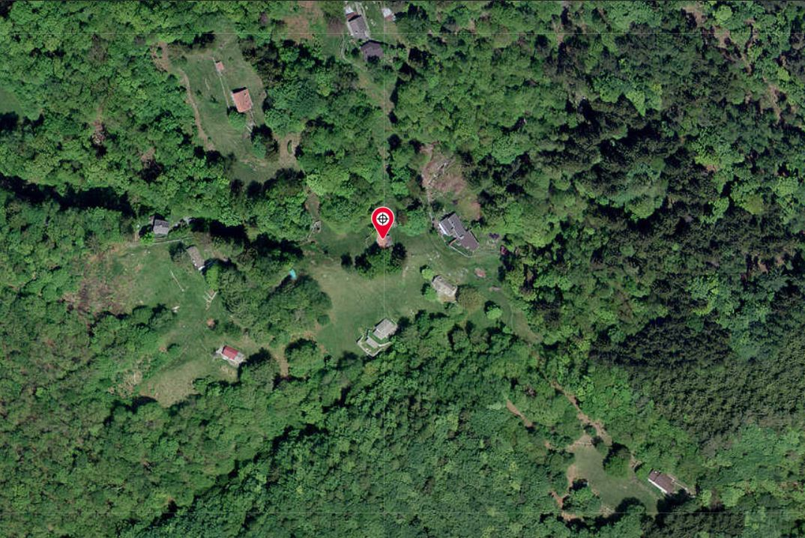

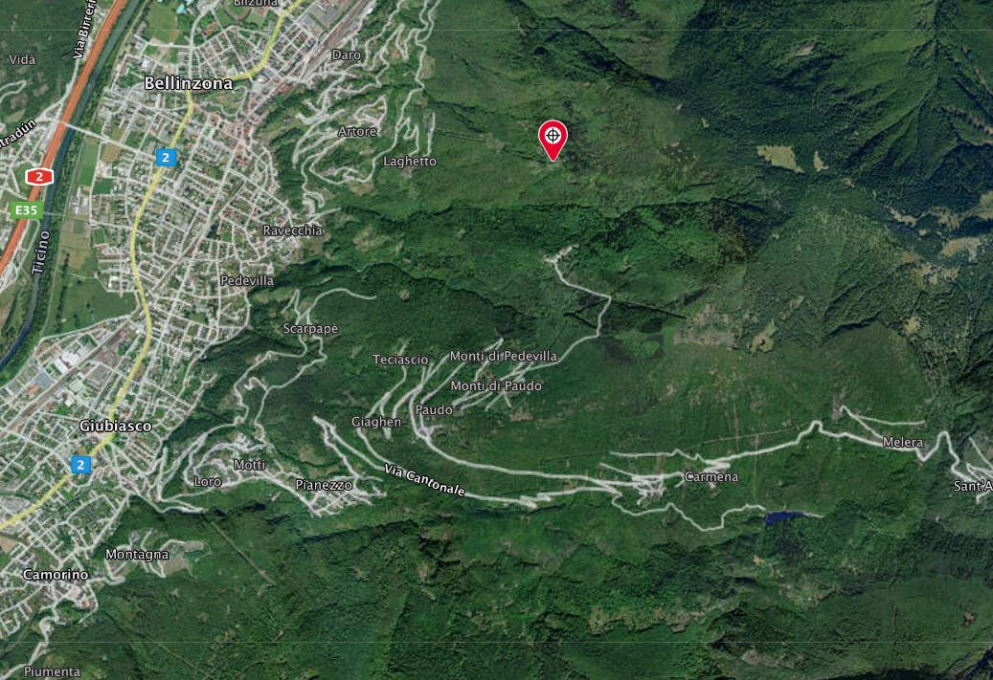

TICINO | Ascona

TICINO | Paudo/Monti di Ravecchia

